Приложение

Примерные оценочные материалы, применяемые при проведении промежуточной аттестации по дисциплине
«Таможенные платежи»

Оценка знаний по компетенции ПК-2

Семестр 4

При проведении промежуточной аттестации (зачёт) обучающемуся предлагается ответить на 2 вопроса из билета.

Примерный перечень вопросов на зачёт

- Основные цели и принципы внешнеторговой политики Российской Федерации.
- Роль ФТС России в регулировании внешнеторговой деятельности.
- Понятие и экономическое значение таможенных платежей.
- Система нормативно-правовых актов, регулирующих таможенные платежи.
- Состав и структура таможенных платежей в РФ.
- Классификация таможенных платежей по видам и назначению.
- Функции таможенных пошлин в регулировании внешней торговли.
- Роль таможенных сборов в организации таможенного контроля.
- Назначение акцизов и НДС при перемещении товаров через таможенную границу.
- Специальные, антидемпинговые и компенсационные пошлины: цели применения.
- Момент возникновения обязанности по уплате таможенных платежей.
- Лица, ответственные за уплату таможенных платежей.
- Условия изменения размера подлежащих уплате таможенных платежей.
- Основания для освобождения от уплаты таможенных платежей.
- Порядок возврата излишне уплаченных таможенных платежей.
- Правовая природа и виды таможенных сборов.
- Порядок расчета и уплаты таможенных сборов за таможенные операции.
- Особенности взимания таможенных сборов за хранение товаров.
- Условия применения таможенных сборов за сопровождение товаров.
- Льготы по уплате таможенных сборов.
- Виды таможенных пошлин (импортные, экспортные, сезонные).
- Методы определения таможенной стоимости товаров.
- Ставки таможенных пошлин и порядок их установления.
- Преференциальные тарифы и условия их применения.
- Особенности уплаты таможенных пошлин в рамках ЕАЭС.
- Порядок исчисления и уплаты акцизов на импортируемые товары.
- Особенности налогообложения подакцизных товаров при экспорте.
- Ставки НДС при таможенном оформлении товаров.
- Условия применения нулевой ставки НДС при экспорте.
- Документы, подтверждающие уплату НДС и акцизов при таможенном оформлении.
- Сроки уплаты таможенных платежей при различных таможенных процедурах.
- Порядок уплаты таможенных платежей в безналичной форме.
- Условия и порядок предоставления отсрочки или рассрочки уплаты.
- Размер процентов при предоставлении отсрочки или рассрочки.
- Ответственность за нарушение сроков уплаты таможенных платежей.
- Способы обеспечения уплаты таможенных платежей (залог, гарантия, поручительство).
- Размер обеспечения уплаты таможенных платежей.
- Порядок взыскания таможенных платежей в бесспорном порядке.
- Особенности судебного взыскания недоимки по таможенным платежам.
- Порядок начисления и взыскания пеней за просрочку уплаты таможенных платежей.

При проведении текущего контроля обучающемуся предлагается выполнить тестовые задания.

Оценка знаний по компетенции ПК-2

Перечень тестовых заданий

1. Когда возникает обязанность по уплате таможенных пошлин, налогов при ввозе товаров?
- С момента подачи таможенной декларации
- С момента пересечения товаром таможенной границы ЕАЭС
- После завершения таможенного контроля
- Только после выпуска товаров

2. Какие из перечисленных платежей НЕ относятся к таможенным?
- Таможенная пошлина
- НДС
- Земельный налог
- Акциз

3. Какой кодекс РФ является основным нормативным актом, регулирующим таможенные платежи?
- Налоговый кодекс
- Таможенный кодекс ЕАЭС
- Гражданский кодекс
- Бюджетный кодекс

4. В какой момент возникает обязанность по уплате таможенных платежей при ввозе товаров?
- При заключении внешнеторгового контракта
- При пересечении товаром таможенной границы ЕАЭС
- После продажи товара на территории РФ
- Только при вывозе товаров

5. В каком случае обязанность по уплате таможенных платежей прекращается?
- При отзыве таможенной декларации
- При уничтожении товара под таможенным контролем
- При изменении ставки пошлины
- При задержке платежа на 30 дней

6. От чего зависит размер таможенного сбора за совершение таможенных операций?
- От страны происхождения товара
- От таможенной стоимости товара
- От веса товара
- От вида транспорта

7. Какие товары могут облагаться нулевой ставкой ввозной таможенной пошлины?
- Товары из стран, не входящих в ЕАЭС
- Товары, ввозимые в рамках международной технической помощи
- Любые товары стоимостью менее 1000 евро
- Только сырьевые товары

8. Как рассчитывается НДС при ввозе товаров в РФ?
- (Таможенная стоимость + Пошлина + Акциз) × Ставка НДС
- Только от таможенной стоимости
- (Таможенная стоимость + Акциз) × Ставка НДС
- Фиксированная сумма для всех товаров

9. В какой срок должны быть уплачены таможенные платежи при выпуске товаров до подачи декларации?
- В течение 10 дней после подачи декларации
- До фактического пересечения границы
- В день подачи декларации
- В течение 15 дней после выпуска товаров

10. На какой максимальный срок может быть предоставлена отсрочка по уплате таможенных платежей?
- 1 месяц
- 6 месяцев
- 1 год
- 2 года

11. Какой из перечисленных способов НЕ является формой обеспечения уплаты таможенных платежей?
- Банковская гарантия
- Залог имущества
- Поруительство
- Кредитный договор

12. В каком случае таможенный орган вправе взыскать платежи в бесспорном порядке?
- При задержке платежа на 1 день
- При наличии договора поручительства
- При неуплате в установленный срок
- Только по решению суда

13. Как рассчитываются пени за просрочку уплаты таможенных платежей?
- 0,1% от суммы за каждый день просрочки
- 1/300 ключевой ставки ЦБ за каждый день
- Фиксированная сумма за каждый день
- 10% от суммы платежа

14. Какие страны имеют тарифные преференции при ввозе товаров в РФ?
- Только страны ЕАЭС
- Развивающиеся и наименее развитые страны
- Все страны, кроме США и ЕС
- Только страны СНГ

15. На какие товары НЕ распространяется акциз при ввозе в РФ?
- Алкогольная продукция
- Табачные изделия
- Легковые автомобили
- Медицинские препараты

16. В какой очереди удовлетворяются требования таможенных органов при банкротстве импортера?
- В первой очереди
- Во второй очереди
- В третьей очереди
- Вне очереди
Оценка знаний по компетенции ПК-4

Перечень тестовых заданий

1. Когда возникает обязанность по уплате таможенных пошлин, налогов при ввозе товаров?
- С момента подачи таможенной декларации
- С момента пересечения товаром таможенной границы ЕАЭС
- После завершения таможенного контроля
- Только после выпуска товаров

2. Кто НЕ является плательщиком таможенных платежей?
- Декларант
- Таможенный представитель
- Перевозчик
- Владелец склада временного хранения

3. В каком случае НЕ предоставляется освобождение от уплаты таможенных пошлин?
- Товары ввозятся в рамках гуманитарной помощи
- Товары предназначены для личного пользования в пределах норм
- Товары ввозятся под процедуру свободной таможенной зоны
- Товары являются подакцизными

4. В какой срок таможенный орган может взыскать платежи в бесспорном порядке?
- В течение 10 дней с момента обнаружения недоимки
- В течение 1 месяца с момента истечения срока уплаты
- В течение 3 лет с момента возникновения обязанности по уплате
- В течение 5 лет с момента нарушения

5. Какой из перечисленных способов НЕ является обеспечением уплаты таможенных платежей?
- Залог товаров
- Банковская гарантия
- Поручительство
- Авансовый платеж

6. В какой срок должны быть уплачены ввозные таможенные пошлины при декларировании товаров?
- До подачи декларации
- В день регистрации декларации
- В течение 10 дней с момента регистрации декларации
- В течение 15 дней после выпуска товаров

7. Какая санкция применяется за неуплату таможенных платежей в срок?
- Штраф в размере 10% от суммы недоимки
- Пени в размере 1/300 ключевой ставки ЦБ за каждый день просрочки
- Запрет на осуществление ВЭД
- Конфискация товаров

8. За что НЕ взимается таможенный сбор?
- За таможенное сопровождение
- За хранение на СВХ
- За выдачу квалификационного аттестата специалиста
- За подачу декларации

9. На какой максимальный срок может предоставляться отсрочка уплаты таможенных платежей?
- 1 месяц
- 3 месяца
- 6 месяцев
- 1 год

10. Какой метод определения таможенной стоимости применяется в первую очередь?
- По стоимости сделки с ввозимыми товарами
- По стоимости сделки с идентичными товарами
- По методу вычитания стоимости
- По методу сложения стоимости

11. Какая ставка НДС применяется при импорте большинства товаров?
- 0%
- 10%
- 20%
- 30%

12. Какие товары могут облагаться по нулевой ставке ввозной таможенной пошлины?
- Товары из развивающихся стран
- Товары, ввозимые в рамках Таможенного союза
- Подакцизные товары
- Все перечисленные

13. При какой таможенной процедуре НЕ требуется уплата таможенных пошлин?
- Выпуск для внутреннего потребления
- Таможенный транзит
- Реимпорт
- Переработка на таможенной территории

14. В какой срок таможенный орган обязан вернуть излишне уплаченные таможенные платежи?
- 10 дней
- 1 месяц
- 3 месяца
- 6 месяцев

15. В какой суд подается иск о взыскании таможенных платежей?
- Мировой суд
- Арбитражный суд
- Районный суд общей юрисдикции
- Таможенный суд

При проведении текущего контроля обучающемуся предлагается выполнить ситуационную задачу.

Примерный перечень ситуационных задач

Оценка знаний по компетенции ПК-2

Ситуационная задача 1
Анализ данных таможенной статистики
Компания "Альфа" ввозит электронику из Китая. За последний квартал объем поставок вырос на 30%, но сумма уплаченных таможенных платежей увеличилась лишь на 10%. Какие методы анализа данных можно применить, чтобы выявить возможные нарушения? Какие показатели нужно сравнить?

Ситуационная задача 2
Прогнозирование поступлений таможенных платежей
На основе данных за последние 3 года по импорту автомобилей в РФ спрогнозируйте ожидаемые пошлины и НДС на следующий год, если ожидается рост поставок на 15%. Какие факторы могут повлиять на точность прогноза?

Ситуационная задача 3
Использование электронных деклараций
При подаче электронной декларации через систему "АИСТ" возникла ошибка: система не принимает расчет таможенной стоимости из-за несоответствия кода ТН ВЭД. Какие действия должен предпринять декларант? Какие нормативные документы регулируют этот вопрос?

Ситуационная задача 4
Анализ финансовой отчетности участника ВЭД
Компания "Бета" занижает таможенную стоимость ввозимых товаров, указывая в контракте сумму ниже рыночной. Какие документы нужно запросить для проверки? Как можно использовать данные бухгалтерской отчетности для выявления нарушений?

Ситуационная задача 5
Автоматизация таможенных платежей
Разработайте алгоритм автоматического расчета таможенных платежей (пошлина, НДС, акциз) для ввозимых товаров на основе их кода ТН ВЭД и страны происхождения. Какие формулы и справочники должны быть заложены в систему?

Ситуационная задача 6
Выявление рисков с помощью Big Data
Таможня получила данные о резком увеличении импорта определенной группы товаров из одной страны по заниженным ценам. Какие методы анализа больших данных можно применить для выявления схем уклонения от платежей?

Ситуационная задача 7
Корректировка таможенной стоимости
Декларант заявил стоимость партии товаров в 50 000 евро, но таможня на основе анализа аналогичных поставок считает, что реальная стоимость — 70 000 евро. Какие методы определения таможенной стоимости можно применить? Какие документы нужно запросить?

Ситуационная задача 8
Прогнозирование изменений в таможенном законодательстве
Ожидается, что ЕАЭС введет новые льготы для импорта зеленых технологий. Как это может повлиять на поступление таможенных платежей? Какие отрасли экономики окажутся под ударом?

Ситуационная задача 9
Анализ эффективности таможенных льгот
В регионе действует льгота по НДС для предприятий, ввозящих оборудование для переработки отходов. Как оценить, действительно ли это стимулирует инвестиции, а не используется для уклонения от налогов?

Ситуационная задача 10
Использование блокчейна в таможенных платежах
Как технология блокчейн может повысить прозрачность уплаты таможенных платежей? Разработайте схему, исключающую подделку платежных документов.

Оценка знаний по компетенции ПК-4

Ситуационная задача 1
Проверка правильности начисления пошлины
При досмотре партии обуви выявлено, что декларант указал код ТН ВЭД с пошлиной 10%, хотя товар соответствует коду с пошлиной 20%. Какие действия должен предпринять инспектор? Какие санкции последуют?

Ситуационная задача 2
Контроль за условным выпуском товаров
Компания получила отсрочку по уплате таможенных платежей под банковскую гарантию, но в установленный срок не произвела оплату. Какие меры примет таможня? Как проверить действительность гарантии?

Ситуационная задача 3
Выявление незаконного ввоза подакцизных товаров
На границе задержан грузовик с алкоголем, но в декларации указаны "безалкогольные напитки". Какие методы контроля (рентген, досмотр, анализ документов) нужно применить? Какая ответственность грозит нарушителю?

Ситуационная задача 4
Проверка соблюдения запретов и ограничений
При ввозе партии лекарств выяснилось, что у них нет регистрационного удостоверения Росздравнадзора. Какие действия должна предпринять таможня? Какие последствия для импортера?

Ситуационная задача 5
Контроль за товарами, помещенными под процедуру временного ввоза
Компания ввезла оборудование под временный ввоз на 2 года, но через год продала его. Какие нарушения здесь есть? Как взыскать неуплаченные платежи?

Ситуационная задача 6
Проверка страны происхождения товаров
Импортер заявил, что товары произведены в Казахстане (льготная пошлина), но документы вызывают сомнения. Какие способы проверки можно использовать?

Ситуационная задача 7
Контроль за перемещением валюты
Пассажир вывозит 50 000 долларов, но декларирует только 10 000. Какие меры принимаются? Какие нормативные акты регулируют этот вопрос?

Ситуационная задача 8
Работа с недостоверным декларированием
Декларант указал вес товара 1000 кг, но при досмотре оказалось 1500 кг. Какие последствия? Как рассчитать доплату?

Ситуационная задача 9
Контроль за соблюдением сроков уплаты платежей
Участник ВЭД просрочил уплату таможенных платежей на 2 месяца. Какие пени начисляются? В каком порядке проводится взыскание?

Ситуационная задача 10
Проверка товаров, перемещаемых в рамках e-commerce
Посылка из Китая заявлена как "подарок" стоимостью 20 евро, но внутри — новый смартфон. Какие действия предпринимает таможня? Как рассчитываются платежи?

Семестр 5

При проведении промежуточной аттестации (экзамен) обучающемуся предлагается ответить на 2 вопроса из экзаменационного билета и решить задачу.

Примерный перечень вопросов на экзамен:

- Основные цели и принципы внешнеторговой политики Российской Федерации.
- Роль таможенных платежей в реализации внешнеторговой политики России.
- Влияние международных соглашений на таможенно-тарифное регулирование в РФ.
- Понятие и виды таможенных платежей в соответствии с Таможенным кодексом ЕАЭС.
- Правовые основы взимания таможенных платежей в Российской Федерации.
- Разграничение компетенции между ЕАЭС и РФ в регулировании таможенных платежей.
- Фискальная функция таможенных платежей.
- Регулирующая и защитная функции таможенных пошлин.
- Влияние таможенных платежей на экономику страны.
- Момент возникновения обязанности по уплате таможенных платежей.
- Лица, ответственные за уплату таможенных платежей.
- Условия, при которых возникает обязанность по уплате таможенных платежей.
- Основания для прекращения обязанности по уплате таможенных платежей.
- Последствия неуплаты таможенных платежей в установленный срок.
- Возврат излишне уплаченных таможенных платежей.
- Понятие и виды таможенных сборов.
- Правовая основа взимания таможенных сборов.
- Плательщики таможенных сборов.
- Порядок расчета таможенных сборов за таможенные операции.
- Случаи освобождения от уплаты таможенных сборов за таможенные операции.
- Сроки уплаты таможенных сборов за таможенные операции.
- Условия взимания таможенных сборов за хранение товаров.
- Размер и порядок уплаты таможенных сборов за таможенное сопровождение.
- Основания для освобождения от уплаты сборов за хранение.
- Виды таможенных пошлин (ввозные, вывозные, сезонные, специальные).
- Методы определения таможенной стоимости товаров.
- Ставки таможенных пошлин и их виды (адвалорные, специфические, комбинированные).
- Виды тарифных льгот и преференций в ЕАЭС.
- Условия предоставления тарифных льгот для развивающихся стран.
- Порядок применения льгот по уплате ввозных таможенных пошлин.
- Порядок взимания акцизов при перемещении товаров через таможенную границу.
- Товары, подлежащие обложению акцизами при таможенном оформлении.
- Ставки акцизов и особенности их применения в таможенных процедурах.
- Особенности взимания НДС при ввозе товаров в РФ.
- Ставки НДС и случаи освобождения от его уплаты.
- Порядок возмещения НДС при экспорте товаров.
- Общие сроки уплаты таможенных пошлин и налогов.
- Особенности сроков уплаты платежей в различных таможенных процедурах.
- Последствия нарушения сроков уплаты таможенных платежей.
- Условия предоставления отсрочки или рассрочки по уплате таможенных платежей.
- Размер процентов за предоставление отсрочки/рассрочки.
- Основания для отказа в предоставлении отсрочки или рассрочки.
- Способы обеспечения уплаты таможенных платежей.
- Размер обеспечения уплаты таможенных платежей.
- Возврат обеспечения после исполнения обязательств.
- Порядок принудительного взыскания таможенных платежей.
- Начисление и уплата пеней за просрочку платежей.
- Особенности взыскания платежей с физических и юридических лиц.
- Особенности уплаты таможенных платежей при экспорте товаров.
- Возврат НДС при экспорте: условия и порядок.
- Расчет ввозной таможенной пошлины при выпуске для внутреннего потребления.
- Особенности уплаты акцизов и НДС в данной процедуре.
- Условия освобождения от уплаты платежей при таможенном транзите.
- Обеспечение уплаты пошлин при транзите товаров.
- Условия частичного освобождения от уплаты пошлин при временном ввозе.
- Порядок возврата таможенных платежей при временном вывозе.
- Особенности взимания платежей при переработке на таможенной территории.
- Условия освобождения от уплаты пошлин при переработке вне таможенной территории.
- Отсрочка уплаты таможенных платежей при помещении товаров на таможенный склад.
- Льготы по уплате пошлин в свободных таможенных зонах.

При проведении текущего контроля обучающемуся предлагается выполнить практическую задачу.

Оценка знаний по компетенции ПК-4

Примерный перечень практических задач
Практическое задание 1
Из Италии в Россию на условиях поставки СІР Москва ввозится 10 000 кг сыра Grana Padano (VIRGILIO). Стоимость за 1 кг на условиях СІР Москва: 6,00 евро за кг. Упаковка: 3 000,00 евро. Экспортное оформление: 500,00 евро. Погрузка: 1 000,00 евро. Страховка: 270,00 евро. Перевозка: Лида ди Остия - Домачево (Беларусь): 2 500,00 евро, Домачево - Москва: 1900,00 евро. Разгрузка в Москве: 500,00 евро. Курсы валют: 1 евро = 100,00 руб.
Определить все таможенные платежи согласно условиям задачи, ответ представить в виде заполненной графы 47 ДТ «Исчисление таможенных платежей»
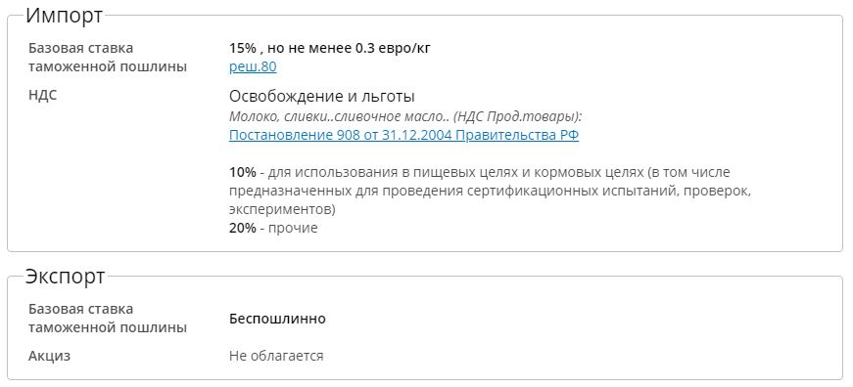
Практическое задание 2
В Российскую Федерацию ввозятся изделия кондитерские сахаристые: «карамель леденцовая с начинкой» Стоимость данного товара: 0,42 евро за 1 кг. Общее количество товара в партии: 1 706,00 кг. Страна происхождения товара: Италия. Условия поставки: EXW Милан. Транспортные расходы за авиаперелет Милан - Москва: 1 300,00 евро. Товар помещается под таможенную процедуру выпуска для внутреннего потребления. Курсы валют: 1 евро = 110,00 руб.
Определить все таможенные платежи согласно условиям задачи, ответ представить в виде заполненной графы 47 ДТ «Исчисление таможенных платежей»

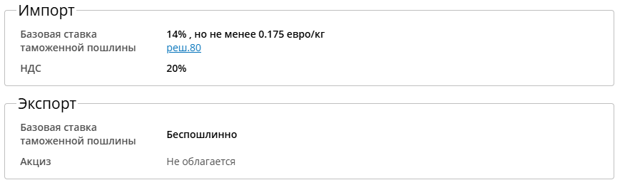

Практическое задание 3
Декларируется товар из Китая: овощи, сваренные на пару, мороженные: морковь кубиками. Стоимость партии: 180,00 евро, всего 1125 кг. Сертификат формы «А» представлен и оформлен надлежащим образом. Правила прямой поставки и непосредственной закупки соблюдены. Условия поставки: FCA Шанхай. Транспортные расходы: Шанхай – Москва (авиадоставка): 1200,00 долларов. Таможенная процедура: Импорт 40. Курсы валют: 1 долл. США = 98 руб., 1 евро = 105 руб.
Определить все таможенные платежи согласно условиям задачи, ответ представить в виде заполненной графы 47 ДТ «Исчисление таможенных платежей»
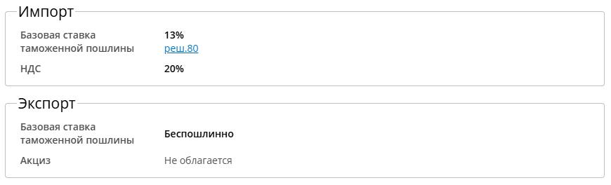

Практическое задание 4
В Россию на условиях CPT Москва ввозятся живые аквариумные рыбки. Стоимость 5600 долл. США. Упаковка: 600,00 долл. США. Погрузка: 700,00 долл. США. Доставка до основного транспорта: 1200,00 долл. США. Страховка 840,00 долл. США. Доставка: Бангкок – Москва: 2600 долл. США. Курсы валют: 1 долл. США = 98,00 руб.
Определить все таможенные платежи согласно условиям задачи, ответ представить в виде заполненной графы 47 ДТ «Исчисление таможенных платежей»
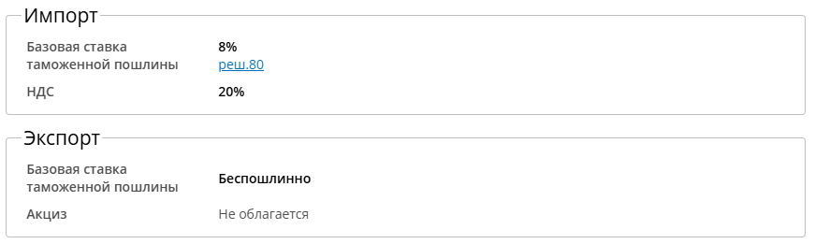

Практическое задание 5
Декларируется импортный товар – молдавское вино «Driada» Codru Red Dry (красное, сухое, сортовое - каберне совиньен, мерло) с фактической концентрацией спирта 13%, 9000 бутылок емкостью 0,75 л. Страна происхождения - Молдавия. Код товара по ТН ВЭД ЕАЭС – 2205101000. Таможенная стоимость – 5183 тыс. руб.
Импорт
Базовая ставка таможенной пошлины | 10%  реш.80
Акциз | 740 руб/л.сп - Спиртосодержащая продукция  740 руб/л.сп - Алкогольная продукция крепостью СВЫШЕ 18%  148 руб/л - Алкогольная продукция крепостью СВЫШЕ 9% ДО 18%  148 руб/л - Алкогольная продукция крепостью СВЫШЕ 0.5% ДО 9%  113 руб/л - Вина, фруктовые вина, плодовая алкогольная продукция  148 руб/л - Винные, виноградосодержащие, плодовые алкогольные напитки БЕЗ добавления этилового спирта  Письмо 05-83/78538 от 29.12.2021 ФТС России (О взимании и учете акцизов, уплачиваемых в доход федерального бюджета)
НДС | 20%

Экспорт
Базовая ставка таможенной пошлины | Беспошлинно
Акциз | Не облагается

Практическое задание 6
Немецкая компания Von Eicken декларирует ввозимый в Россию товар – Сигареты Чапман Голд (Chapman Gold); код товара по ТН ВЭД ЕАЭС – 2402209000; количество товара - 800 блоков по 10 пачек, в одной пачке 20 сигарет; таможенная стоимость товара – 1496 тыс. руб. Курсы валют: 1 евро = 105 руб.
Определить все таможенные платежи согласно условиям задачи, ответ представить в виде заполненной графы 47 ДТ «Исчисление таможенных платежей»
Импорт
Базовая ставка таможенной пошлины | 2 евро/т.шт  реш.80
Акциз | 2945 руб/т.шт+ 18%, но не менее 4000 руб/т.шт- Сигареты, папиросы  9807 руб/кг - Табак (изделия с нагреваемым табаком), предназначенный для потребления путем нагревания  925 руб/кг - Бестабачная никотинсодержащая смесь для нагревания  4485 руб/т.шт - Сигариллы (сигариты)  4485 руб/т.шт - Биди, кретек  2200 руб/г - Никотиновое сырье  Письмо 05-83/78538 от 29.12.2021 ФТС России (О взимании и учете акцизов, уплачиваемых в доход федерального бюджета)
НДС | 20%

Экспорт
Базовая ставка таможенной пошлины | Беспошлинно
Акциз | Не облагается

